Государственное бюджетное образовательное учреждение
города Москвы (САО)
центр образования № 686 "Класс- Центр"

Проект
«Мусор, сдавайся!»

Авторы проекта
учащиеся 2 «А» класса (возраст 8-9 лет):

Андреева Алиса
Аскерова Сабина
Бабаева Таисия
Баскаков Артем
Богачева Полина
Волкова Ксения
Волкова Софья
Климова Софья
Купцов Федор
Макарова Ася
Митрофанов Михаил
Перова Валерия
Подковырова Анастасия
Путятин Денис
Седых Егор
Слюсаренко Мария
Смиренников Матвей
Стипахно Максим
Халецкий Евгений
Хамитов Артем
Шепелева Мария

Руководитель проекта:
Морозова Анна Дмитриевна

2013-2014

В наших силах легко и просто помочь Земле –
разделите свой мусор и отнесите его в специальные пункты приёма вторсырья.

Оглавление
Введение стр. 3
Этапы реализации проекта
Творческое начало - Май – Сентябрь 2013 стр. стр. 4
Первое знакомство с мусором - Октябрь 2013 стр. 7
Углубление в тему - Ноябрь 2013 стр. 8
Рождение акции «Мусор, сдавайся!» - Ноябрь 2013 стр. 10
Индивидуальная работа – защита мини докладов – ноя- дек 2013 стр. 12
Первая акция «Мусор, сдавайся! - Декабрь 2013 стр. 13
Вторая акция «Мусор, сдавайся!» - февраль 2014 стр. 18
А что же дальше??? Продолжение - Весна 2014 стр. 19
Результаты реализации проекта стр. 23
Используемые ресурсы стр. 23
Заключение стр. 24
Приложение №1 стр. 25
Приложение №2 стр. 30
Приложение №3 стр. 35
Введение

Проблема: Общегородские мусорные полигоны наполнены смешанным мусором, до 80 % которого могло бы стать качественным вторсырьём при условии его раздельного сбора на этапе дворовых контейнеров.
Незнание основной массой населения об уже существующей возможности раздельного сбора мусора и сдачи его в специальные пункты раздельного сбора отходов.
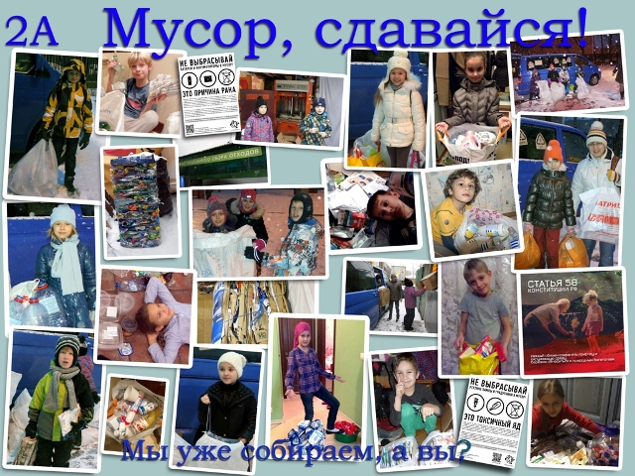
Задачи исследования:
- Изучение проблемы загрязнения окружающей среды бытовыми отходами.
- Информирование окружающих о простоте и доступности в бытовых условиях разделять мусор и отвозить его для дальнейшей переработки на пункты раздельного приёма вторсырья.
- Введение правил и привычки раздельно собирать мусор в рамках школьной жизни.
- Формирование навыка раздельного сбора мусора у всех участников школьной жизни.
Актуальность и значимость: Наше настоящее – это огромные мусорные свалки вокруг городов, плохая экологическая обстановка, загрязнённые территории.
Разделить мусор и сдать в специальные пункты приёма просто, и это очень помогает природе. Это значительный шаг, который может сделать каждый.
Проект «Первый ЭкоШаг – Мусор, сдавайся!»

Творческое начало - Май – Сентябрь 2013

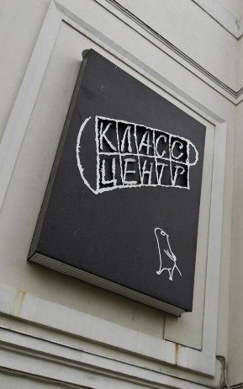
Зародился наш проект совершено неожиданно.
Тогда, в мае 2013 никто и не думал, что из арт-инсталяции может родиться большой экологический проект. А дело было так…
Мы учимся в замечательной школе, где обычная образовательная школа совмещена с музыкальной и драматической. В практике нашей школы дарить друг другу творческие подарки – стихи, песни, картины, эмоции. Ученики дарят учителям и своим друзьям, учителя дарят ученикам и своим коллегам.
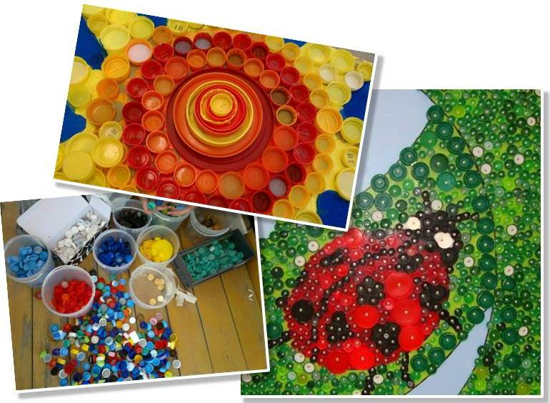
Вот и мы задумались о подарке учителям на день Учителя и нашли потрясающую идею - подарить школе большую арт-инсталяцию, выполненную из обычных пластиковых пробок от бутылок ПЭТ и пакетов Тетра Пак.
Всё лето мы дружно собирали пробки, подключив к сбору друзей и знакомых. Встретившись в конце августа, мы поняли, что смогли за целое лето собрать около 4000 пробок!
Было решено делать уличную арт-инсталяцию, для этого за основу был взят лист вспененного ПВХ размером 230 * 150 см. Вспененный ПВХ, как и пластиковые пробки не боится ни морозов, ни осадков и идеально подходит для уличного арт-объекта. Всем понравилась идея сделать репродукцию картины Ван Гога «Звёздная ночь». Для реализации пробочной картины нам нужно было около 3900 пробок сине-зелёных и оранжево-жёлтых цветов. К сожалению, мы поняли, что нам не хватает пробок нужных цветов, и тогда к нам на помощь пришла компания «Сфера Экологии», которая очень быстро собрала для нас нужное количество пробок. Подготовка к реализации картины заняла несколько дней, надо было все пробки вымыть, высушить, отсортировать по цветам, насести эскиз картины на лист ПВХ. А ещё нужно было все пробки просверлить, так как просверленную пробку намного проще прикрутить к основе. Прикручивание пробок к картине при помощи маленьких саморезиков оказалось проще и безопаснее, чем использование едкого клея для пластмассы.
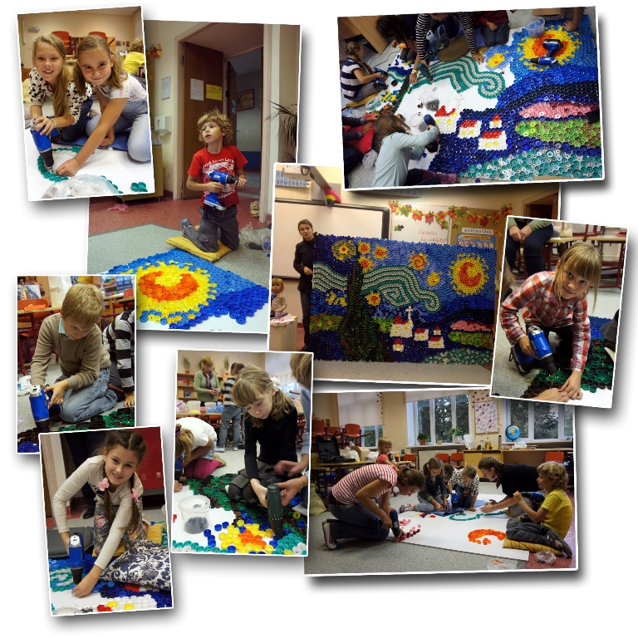
Три сентябрьских вечера мы собирались вместе с родителями в классе и прикручивали пробки к основе. Было очень весело. Всем понравилось жужжать шуруповёртами. Иногда было нелегко, пробки убегали, саморезы не крутились, но час за часом наша картина становилась всё более и более красочной.
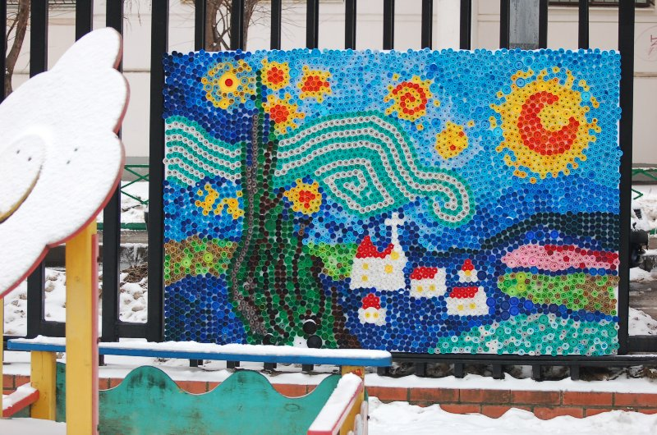
И, конечно же, финальный результат превзошёл все наши ожидания.
Торжественно, в день Учителя, в большом актовом зале школы, мы вручили нашу пробочную картину учителям. Это был всеобщий восторг и удивление. Теперь наш Ван Гог висит в школьном дворе рядом с детской площадкой, и звёзды Ван Гога ярко светят на радость всем.
Мы были настолько впечатлены и процессом реализации картины, и результатом, что тут же решили продолжать дальше собирать пробки и обязательно реализовать ещё хотя бы одну «пробочную» картину.

Но тут у нас возникли очень важные вопросы:
Мы не только не выкидывали в мусор, а ещё и нашли применение пластиковым пробкам. Мы дали им вторую жизнь! А что происходит с бутылками ПЭТ и пакетами Тетра Пак??? Что можно сделать из них? Какая вторая жизнь может быть у бутылок ПЭТ и пакетов Тетра Пак?
Так родился наш экологический проект!

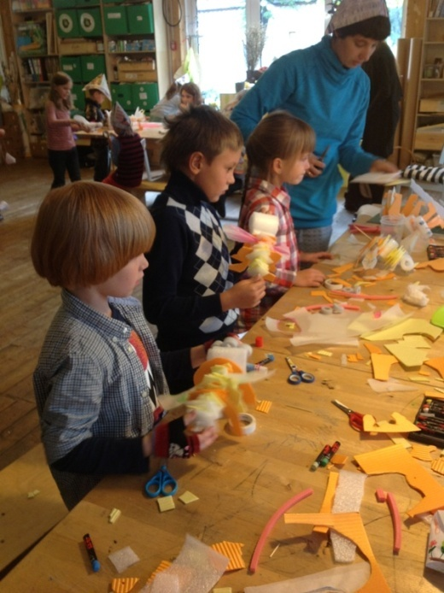
Первое знакомство с мусором - Октябрь 2013
Начав изучать тему второй жизни бутылок ПЭТ и пакетов Тетра Пак, мы первым делом открыли для себя совершенно незнакомую нам тему, связанную со вторичной переработкой отходов. Для того чтобы разобраться в этом сложном деле, было решено отправиться за помощью к специалистам - экологам.

Первым делом мы посетили Зелёную школу, расположенную в Парке Горького. Здесь, всем классом, мы участвовали в двух мастер классах:
- По объёмному конструированию предметов из скотча, бумаги, картона, пенокартона, алюминиевых труб, газет, проволоки, веревок, ниток, кнопок и скрепок, а также разного бытового мусора.
- Урок Экологии. Мастер-класс от компании Тетра Пак по изготовлению бумаги.

Было познавательно узнать, что многие предметы, которые обычно отправляются в помойку (картон, пенокартон, газеты и т.д.) могут быть использованы для создания милых поделок. Но очень важную информацию мы получили на мастер-классе от компании Тетра пак, мы своими глазами увидели как из старой упаковки получается новая бумага.

Оказывается, что у мусора может быть не только вторая жизнь, но и совершенно новая жизнь!

Углубление в тему - Ноябрь 2013
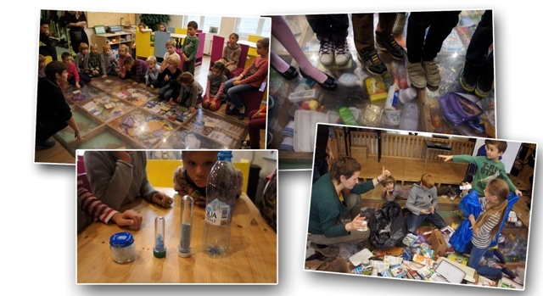
Самым полезным для нашего класса было посещение Центра экономии ресурсов и их Просветительского экологического центра на Дизайн-заводе Флакон. Всем классом мы участвовали в игровом занятии «Про отходы».

Это уже было глубокое знакомство с темой вторичной переработки, обучение сортировке мусора, знакомство с продукцией, производимой из переработанного вторсырья.

В Просветительском экологическом центре нас встретила его директор Алина. Мы поделились на три команды, и дальше вся экскурсия была, как большая игра. Мы, работая командами, узнавали, как производится стекло, бумага, пластик. Командами, мы соревновались, правильно отвечая на вопросы о сроках разложения в природе мусора: бумаги, пищевых отходов, пластика, пакетов Тетра Пак, алюминиевых банок, проводов и мобильных телефонов. Вместе с друзьями мы выстраивали цепочку переработки пластиковой бутылки ПЭТ. Всех очень огорчили ужасные фотографии морских животных, которые не только страдают, но и умирают из-за мусора, который люди выкидывают в океан. Но самым важным, было то, что Алина научила нас раздельно собирать и сортировать мусор для того, чтобы мусор стал вторсырьём. Каждой команде были выданы огромные мешки смешанного сухого мусора, и нам надо было всё разделить.

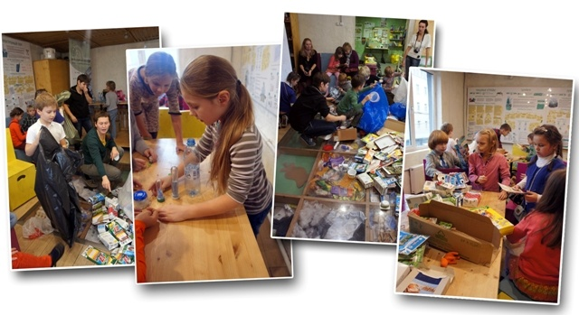
В отдельные мешки мы складывали:
- пакеты Тетра Пак
- бутылки ПЭТ/PET (пластик 1/ полиэтилентерефлат)
- пластик номер 2 (HDPE / полиэтилен высокой плотности)
- пластик номер 5 (PP / полипропилен)
- пластик номер 6 (PS / полистирол)
- стекло
- алюминиевые банки и жесть
- макулатуру – газеты, картонную упаковку, офисную бумагу.

В конце экскурсии мы самостоятельно отнесли все рассортированные отходы в пункт приёма вторсырья, который находится здесь же при Просветительном экологическом центре. Каждый вид вторсырья был пересыпан в свой контейнер. Алина нам также показала пресс, который прессует собранные отходы для того, что бы уменьшить их объём и подготовить отходы к транспортировке на заводы - переработчики.

По возвращению домой каждый участник экскурсии разместил свои впечатления об игровом занятии «Про отходы» в форуме класса на учебно-методическом портале nachalka.seminfo.ru.
Все отзывы учеников можно прочитать в Приложении № 1.

Рождение акции «Мусор, сдавайся!» - Ноябрь 2013

Мы уже многое узнали о вторичной переработке отходов, узнали, как важно, полезно и выгодно собирать отходы раздельно, какой огромный вред причиняют природе свалки смешанного мусора, но мы ещё не попробовали собирать раздельно отходы сами.
И вот в начале ноября, мы, все вместе, приняли решение попробовать организовать раздельный сбор мусора у себя дома. Суббота, 21 декабря 2013, была объявлена днём сбора вторсырья. В этот день было запланировано собрать на территории школы, всё раздельно собранные отходы, и на общем микроавтобусе перевезти их на пункт приёма вторсырья.

Так родилась наша акция «Мусор, сдавайся!».

Побывав на интересных экскурсиях, начав собирать мусор раздельно, нам очень захотелось, чтобы о необходимости и возможности раздельного сбора отходов узнало, как можно больше народу.
Первые школьные информационные плакаты, посвящённые сбору вторсырья, появились в родительском холле, в столовой, на общешкольном информационном стенде и на сайте в школы в первых числах декабря. Мы призывали всю школу принять участие в сборе вторсырья 21 декабря 2013. И если в классе мы собирали все виды вторсырья, включая пластики 2, 5, 6, то в школе мы объявили о сборе самых простых и известных отходов – бутылок ПЭТ и пакетов Тетра Пак, стекла и макулатуры.

А это наш первый общешкольный плакат:

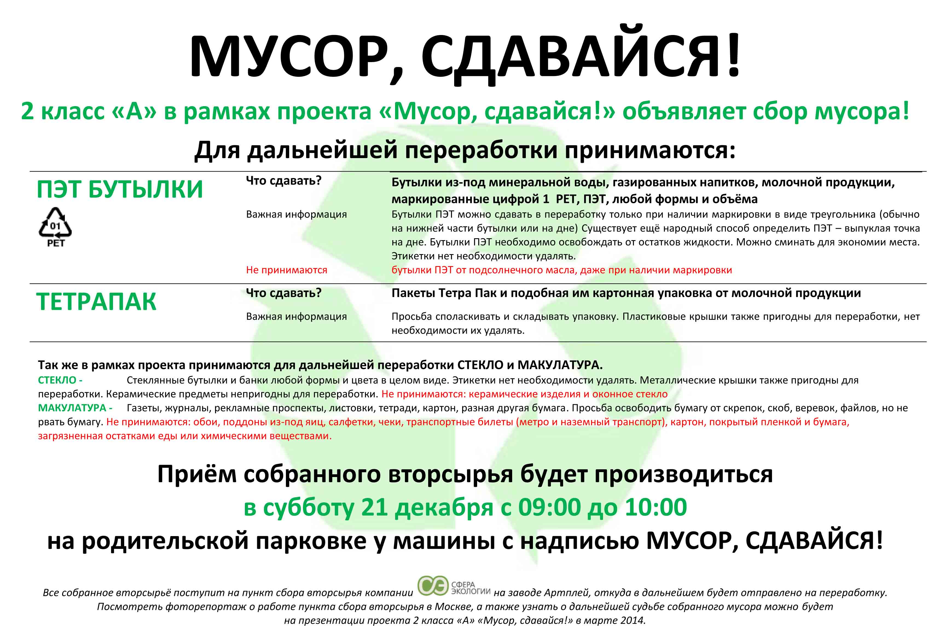
Индивидуальная работа – защита мини докладов – ноябрь - декабрь 2013

Параллельно со сбором вторсырья, мы занялись «научной» работой. В рамках подготовки к защите общешкольного проекта мы разделили большие темы, связанные с загрязнением окружающей среды, сбором и переработкой вторсырья, на небольшие «подтемы» и распределили их между участниками проекта для широкого и многогранного освещения. Над своими «мини докладами» мы работали индивидуально или в небольших командах по 2-3 чел. Все результаты работ (тексты и фотографии) были размещены на учебно-методическом портале nachalka.seminfo.ru. В течение недели на уроках окружающего мира мы зачитывали свои работы:
Темы мини - докладов по проекту.
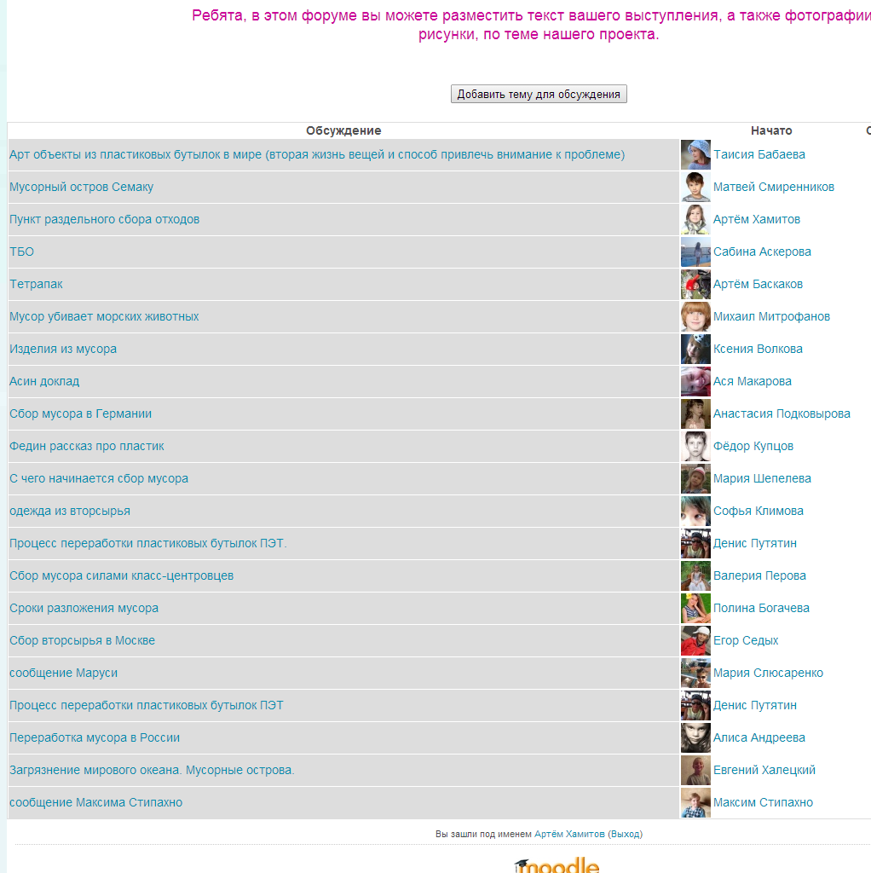
- Производство пластиковых бутылок/ пакетов Тетра Пак / пластика, маркировка пластика - 2-3 чел - Купцов Федя, Смиренников Матвей
- Сроки разложения мусора / пластика в природе - Богачева Полина
- Как собирается мусор в РФ сейчас - Андреева Алиса,
- Процесс переработки бутылок ПЭТ - Путятин Денис,
- Процесс переработки пакетов Тетра Пак - Баскаков Артём
- Изделия из пластиковых бутылок (одежда, новые бутылки и т.д.) – 2-3 чел - Ася Макарова, Соня Климова (одежда, тканные и нетканые материалы), Стипахно Максим (новые пластиковые изделия, стройматериалы)
- Загрязнение мирового океана - 2-3 чел - Женя Халецкий (мусорные острова), Миша Митрофанов, Маруся Слюсаренко (влияние пластика на морских животных и птиц)
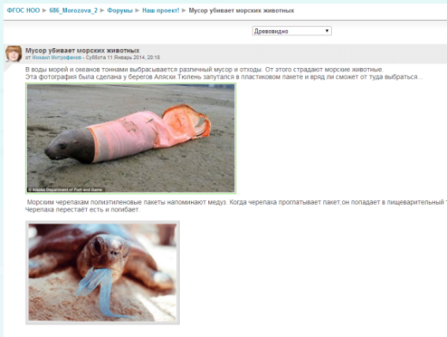
- Посещение и фото/видео репортаж с пункта сбора вторсырья в Москве.- 2-3 человека - Хамитов Артём, Егор Седых, Лера Перова
- Опыт других стран - личные поездки и живые фото - Маша Шепелева, Алиса Андреева (Испания), Настя Подковырова (Австрия)
- Арт объекты из пластиковых бутылок в мире (вторая жизнь вещей и способ привлечь внимание к проблеме) 2-3 чел - Ксюша Волкова, Тася Бабаева
Вся собранная информация вошла в презентацию, которую мы представим школе на защите своего проекта в апреле 2014.

Первая акция «Мусор, сдавайся! - Декабрь 2013
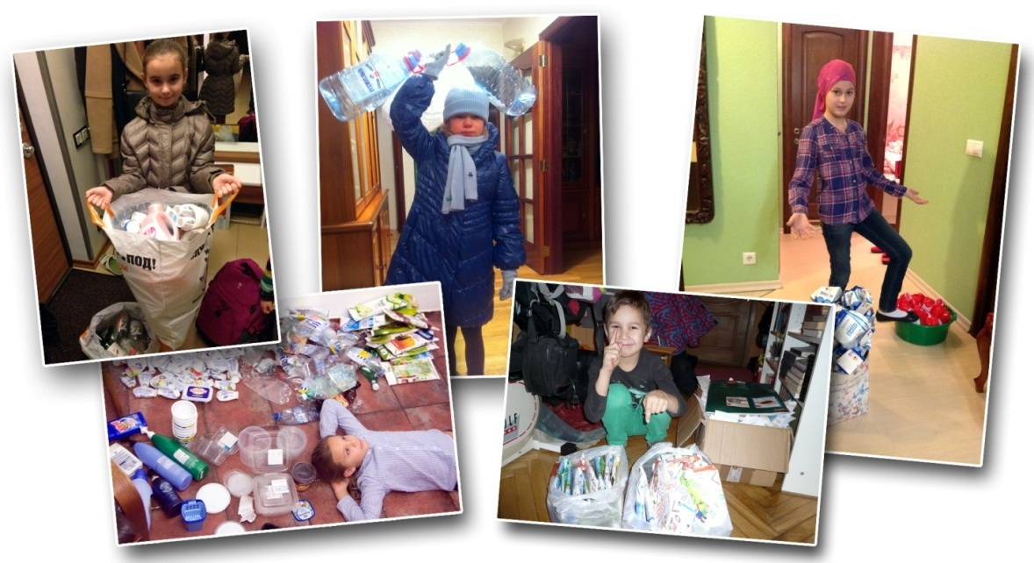
21 декабря приближалось…
Всё напряженнее становилось ожидание. Прежде, чем сдать рассортированные отходы, все ребята разместили на учебно-методическом портале nachalka.seminfo.ru свои рассказы о том, какой мусор они собирали, когда начали, где хранили, кто из членов семьи отвечал за сбор мусора дома, кто еще подключился к этому действию, было тяжело или легко! Все рассказы были дополнены индивидуальными фотографиями.
Рассказы размещены в Приложении №2

И вот наступил очень важный для нас день – 21 декабря 2013. Первая акция «Мусор, сдавайся!» стартовала!
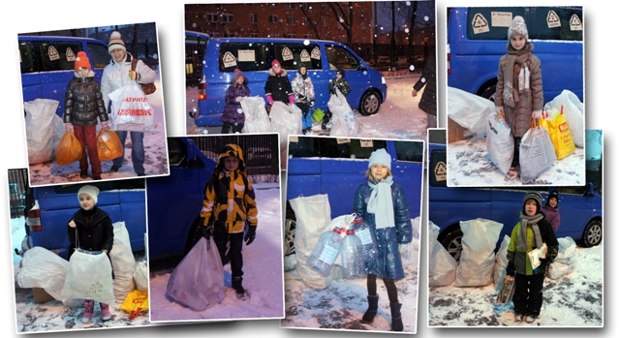
В 09:00 наш микроавтобус стоял в школьном дворе. Ребята и родители начали приносить собранные отходы. На приёме работало 3 ребят, в отдельные мешки они принимали:
- бутылки ПЭТ/PET (пластик 1/ полиэтилентерефлат)
- пластик 2, 5, 6 (HDPE, PP, PS)
- пакеты Тетра Пак
- стекло
- макулатуру
- пакеты Тетра Пак
Многие приносили уже рассортированный по фракциям мусор, но были и те, кто сортировал на месте. Приходилось внимательно следить за поступающими отходами, иногда попадалась упаковка, которую не принимают перерабатывающие компании, так как такая упаковка не поддаётся переработке. Не принимаются, так как не перерабатываются:
- пластик без маркировки
- бутылки ПЭТ из под подсолнечного масла
- пищевые поддоны с номером 6, сделанные из пенополистирола
- мягкая упаковка, даже с маркировкой
- пластиковые пакеты

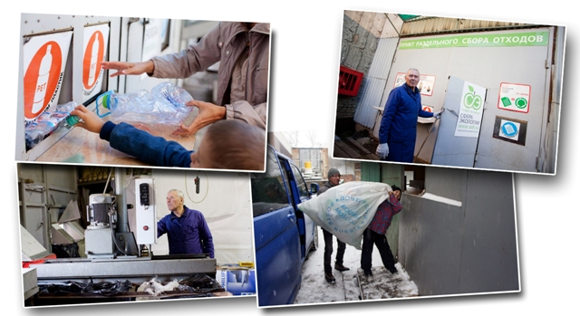
Всё собранное вторсырьё мы отвезли на пункт раздельного сбора отходов компании «Сфера Экологии» на заводе Артплей. На пункте нас встретил дядя Анатолий, который не только принял у нас вторсырьё, но и показал работу пункта. Мы увидели пресс для макулатуры, пресс для бутылок ПЭТ. Дядя Анатолий, рассказал, что очень много мусора приносят в выходные и праздничные дни. Люди приезжают на машинах, летом на велосипедах, некоторые приходят пешком. Очень часто мусор привозят женщины, мужчины приезжают значительно реже.
Подробный фотоотчёт о сдаче вторсырья на пункте приёма был показан классу на одном из уроков по окружающему миру.
В первой акции «Мусор, сдавайся!» приняли участие все ученики 2 класса «А», а также к нам присоединились ребят из первых и третьих классов. Но главное, что наша акция имела широкий резонанс среди школьной общественности. К нам стали обращаться желающие, присоединиться к нашей акции, те, кто не успел поучаствовать или те, кто хотел продолжить раздельно собирать отходы. Да, мы и сами поняли, что хотим продолжать. Ведь рука уже не подымалась выкидывать полезное вторсырьё в общий мусор.
Новая ОБЩЕШКОЛЬНАЯ акция по сбору вторсырья была назначена на 1 февраля 2013.
Большего всего понравилось участвовать в акции по сбору вторсырья, ученикам и родителям первых классов, они вышли на нас с инициативой в рамках новой акции устроить соревнование между параллелями первых и вторых классов по сбору пластика (1, 2 , 3, 5, 6) и пакетов Тетра Пак. Мы были очень рады тому, что всё большее количество людей присоединяется к нашей акции, и поэтому с радостью согласились участвовать в соревновании.
И снова во всех общественных местах, а также на сайте и в блоге школы появились наши плакаты, призывающие принять участие в акции по сбору вторсырья.

Одновременно с плакатами об акции мы разместили и фотоколлаж, призывающий брать с нас пример.

Ссылка на плакат на сайте школы http://www.klass-center.ru/events/anonces.php?prepod=2239
Наш новый плакат на следующей странице.

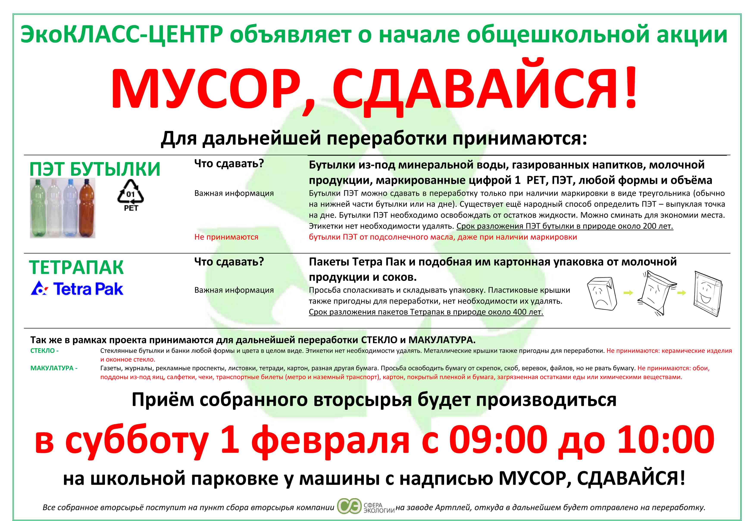
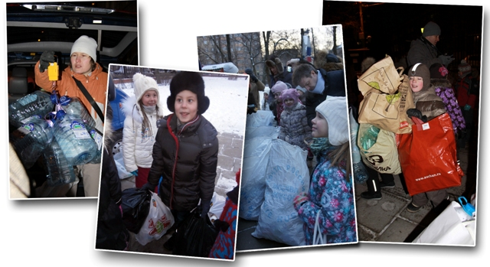
Вторая акция «Мусор, сдавайся!» - февраль 2014
1 февраля мы были во все оружие. В 09:00 большой грузовой микроавтобус стоял на школьной парковке. Нам предстояло не только принимать раздельно собранное вторсырьё, но и производить взвешивание пластика и пакетов Тетра Пак. Все результаты записывались.
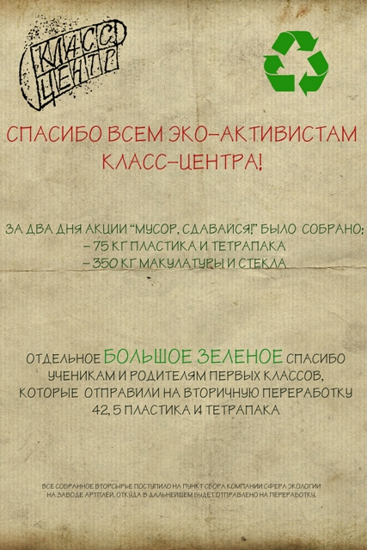
В итоге параллель первых классов собрала 42,5 кг пластика и пакетов Тетра Пак.
Параллель вторых классов собрала 26,4 кг пластика и Тетра Пак.
Остальные участники принесли 6,1 кг пластика и Тетра Пака.

Это был успех!
Все вместе, мы отправили на переработку 75 кг пластика и пакетов Тетра Пак, а также 350 кг макулатуры и стекла!

Как и первый раз, всё собранное вторсырьё было направлено на пункт приёма компании «Сфера Экология» на заводе Артплей.
Через несколько дней состоялось награждение победителей и участников второй акции «Мусор, сдавайся!» в нашем большом театральном зале.
Параллель первых классов была награждена грамотой за активное участие в акции. Всем ребятам из 1 «А» и 1 «Б» были вручены ручки, произведённые из переработанной упаковки Тетра Пак.
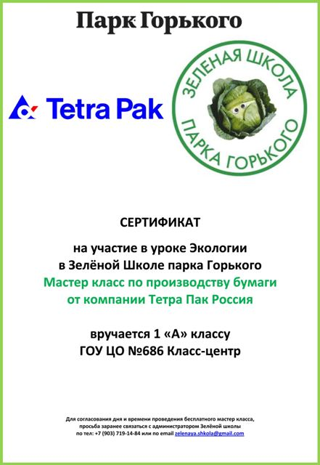
Так же оба первых класса получили сертификаты от Зелёной школы (Парк Горького) на бесплатное участие в мастер-классе по производству бумаги от компании Тетра Пак.
Специальными грамотами были отмечены ребята из каждой параллели, которые принесли наибольшее кол-во пластика и Тетра Пака.

А что же дальше??? Продолжение Весна 2014
Во время проведения второй акции, люди подходили сдавать отходы с вопросами: «А когда следующая акция? Мы дальше продолжаем собирать?» Стало понятно, что наша маленькая «классная» акция становится большим школьно - социальным проектом.
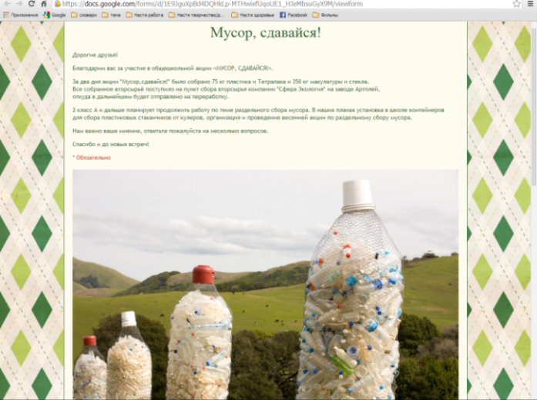
Для того чтобы узнать мнение о продолжении проведения общешкольных акций по сбору вторсырья на регулярной основе, мы разослали всем участникам электронные анкеты.
Анкету получили 65 чел. Ответили на вопросы анкеты 37 чел. (57%)
Собирали ли вы мусор раздельно до участия в общешкольной акции?
Нет, не собирали - 71% (30 чел.)
Да, собирали - 19% (7чел)
Было ли вам сложно раздельно собирать мусор для участия в акции?
Нет, не сложно - 78% (29 чел.)
Да, было сложно - 22 % (8 чел.)
Среди сложностей люди отмечали «сложности в МЫТЬЕ МУСОРА», «пришлось вникнуть в детали маркировки».
Будете ли вы ещё участвовать в школьных акциях по раздельному сбору мусора?
Да, буду участвовать - 97% (36 чел.)
Нет, не буду участвовать - 3% (1 чел.)
Готовы ли вы продолжать раздельно собирать мусор и отвозить его на пункты сбора вторсырья самостоятельно?
Да, готовы отвозить самостоятельно - 33% (12 чел)
Нет, не готовы отвозить самостоятельно - 67% (25 чел.)
Среди комментариев были такие высказывания: « зависит от того, где будут пункты», «можно было бы при наличии свободного времени», «собирать готова. не готова отвозить», «ну это сложно. Было б проще, если б в каждом дворе были контейнеры», «это слишком хлопотно и затратно по времени».
Готовы ли вы раздельно собирать мусор, если контейнеры для раздельного сбора мусора появятся в вашем дворе?
Да, готовы - 100%
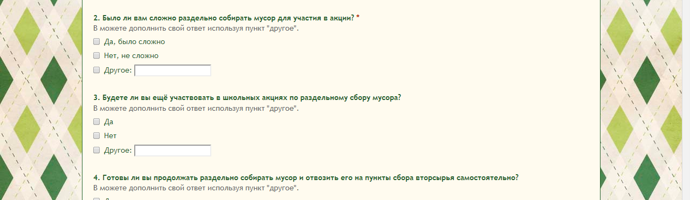
Дополнительные комментарии к анкете в Приложении № 3.

Мы изготовили и разместили в общем родительском холле большой информационный плакат на тему необходимости раздельного сбора и переработки отходов.
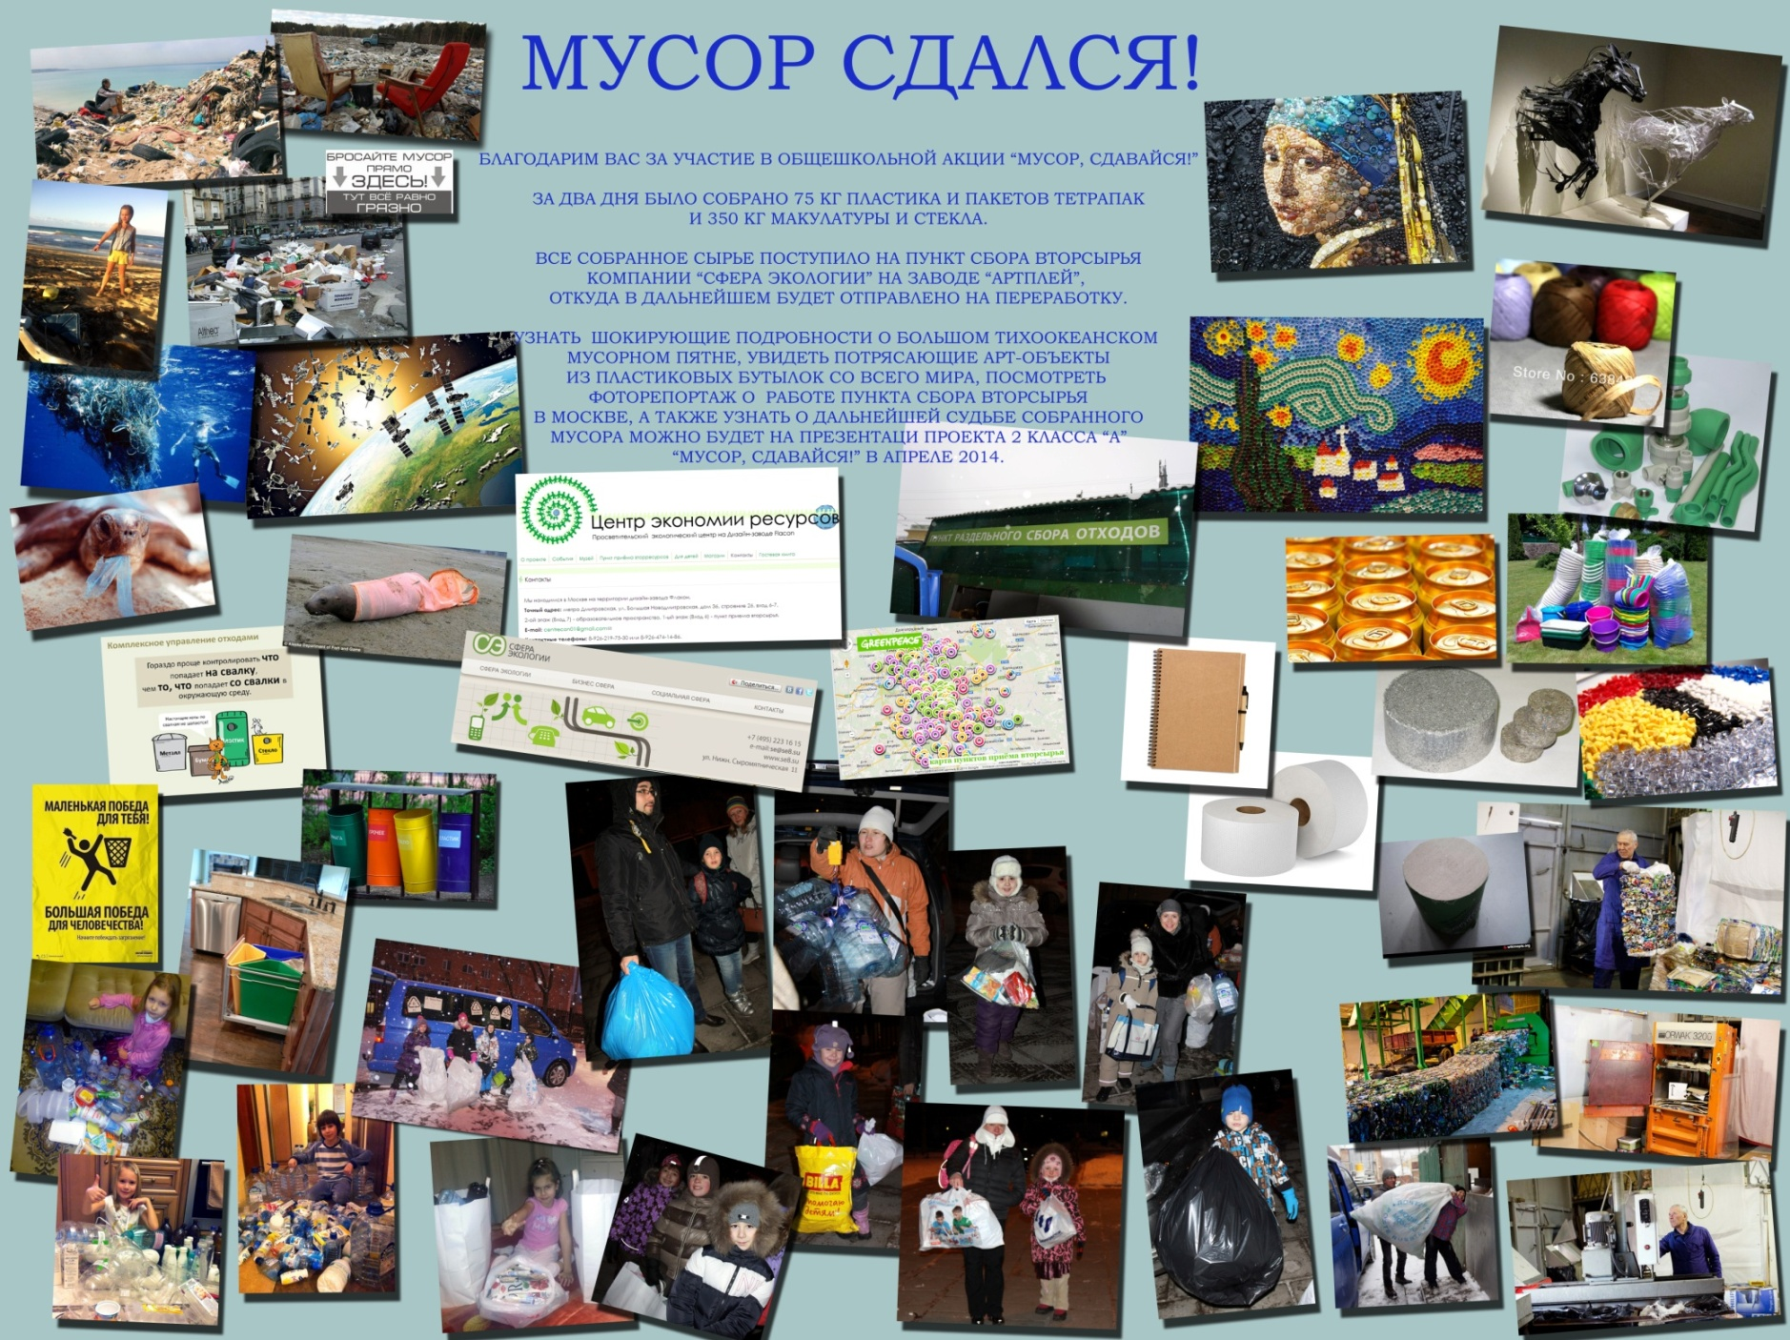
Проведённое анкетирование показало, что школьная общественность исключительно заинтересована в регулярности проведения акций по раздельному сбору отходов.
97 % ответивших желает продолжать раздельно собирать мусор и готовы привозить его к школе в дни проведения акций.
100 % ответивших заявило, что будут раздельно собирать мусор в случае установки специальных контейнеров во дворах.

Третья акция «Мусор, сдавайся!» намечена на 14 марта 2014 года. И продолжение следует…

«Мы в ответе за тех, кого приучили».

Мы с нетерпением ждём презентации нашей работы «Мусор, сдавайся!» на общешкольном конкурсе проектов, так как это будет великолепная возможность подробно ознакомить всю школьную общественность со всеми аспектами сбора и переработки вторсырья. Презентация намечена на апрель.
Дополнительно ведётся работа по введению раздельного сбор мусора в рамках школьной жизни.
В наших планах установка специальных контейнеров:
- для раздельного сбора макулатуры администрацией школы
- для сбора пластиковых стаканчиков от питьевой воды
- для сбора пакетов Тетра Пак и бутылок ПЭТ
И конечно, мы продолжаем отдельно собирать пластиковые пробки…
Результаты реализации нашего проекта:
    - Мы узнали из различных источников о существующей проблеме загрязнения окружающей среды из-за проблем накопления мусора.
    - В процессе исследования мы узнали сами и ознакомили учащихся школы, учителей и родителей с процессом переработки мусора, обучились сами и научили других сортировке мусора, информировали об производимых из мусора товарах.
    - Успешно провели 2-е акции по сбору вторсырья «Мусор, сдавайся!»
    - Запланировали регулярное проведение новых общешкольных акций по сбору вторсырья.
    - Выявили большое количество семей, присоединившихся к раздельному сбору мусора.
    - Ознакомили коллектив нашей школы с возможностью раздельного сбора мусора.
    - На собственном опыте продемонстрировали значимость каждого из нас в принятии мер по сохранению чистоты окружающей среды.

В реализации нашего проекта мы использовали следующие ресурсы:
- Самым важным ресурсом для нас была активная поддержка родителей в раздельном сборе мусора.
- Огромным ресурсом в нашей работе был наш собственный опыт по раздельному сбору отходов, а также опыт по организации и проведение акций «Мусор, сдавайся!».
- Успешное проведение двух акций «Мусор, сдавайся!» стало возможно, только благодаря поддержке и участию в них учеников и их родителей из других классов нашей школы.
- Приём и дальнейшую сортировку собранного вторсырья осуществляла компания «Сфера Экологии».

- Важными информационными ресурсами стали интернет сайты компаний:
- Сфера Экология - http://www.se8.su/
- Центр экономии ресурсов - http://centrecon.ru/
- Greenpeace, раздел «Проблема отходов» http://www.greenpeace.org/russia/ru/campaigns/waste/

Заключение
В начале работы над проектом, многие из нас ничего не знали о существующей проблеме мусорных свалок, не имели опыта раздельного сбора отходов, ничего не слышали о вторичной переработки. В процессе работы над проектом мы не только разово попробовали раздельно собирать отходы в своих семьях, но и на протяжении уже 4 месяцев продолжаем их раздельно собирать. Мы смогли на собственном примере убедиться во всей простоте и доступности раздельного сбора отходов.
Наш личный пример, наши информационные плакаты помогли привлечь к участию в наших акциях новых сторонников раздельного сбора отходов. Мы верим, что продолжая наши акции «Мусор, сдавайся!» на регулярной основе мы сможем расширить число участников, мы сможем дать людям возможность попробовать, как это просто раздельно собирать отходы и как быстро это становится хорошей привычкой, от которой потом сложно отказаться.

Разделить мусор и сдать в специальные пункты приёма просто, и это очень помогает природе.
Это значительный шаг, который может сделать каждый.

Приложение № 1
Отзывы об игровом занятии «Про отходы»(Центр экономии ресурсов - Просветительский экологический центр), размещенные на учебно-методическом портале nachalka.seminfo.ru

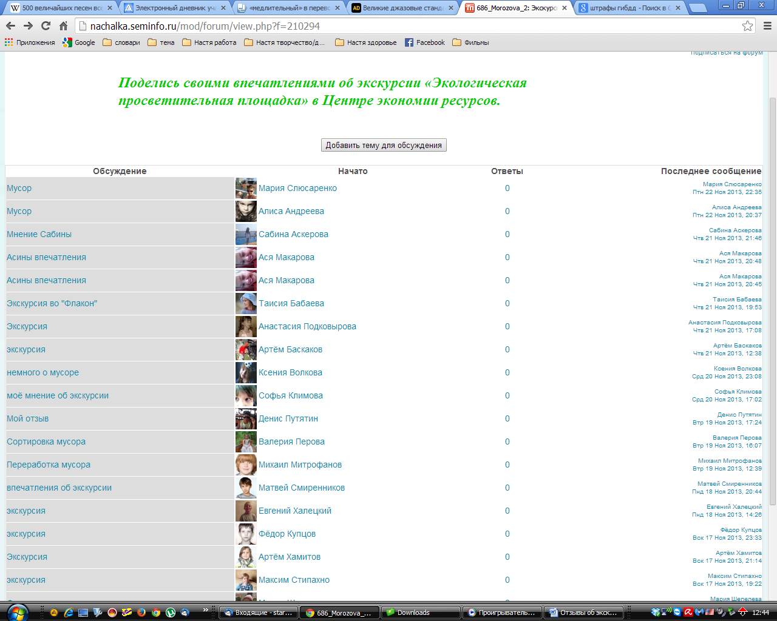

Егор Седых
Было очень интересно
От начала до конца
Столько разного про мусор,
Я не слышал никогда!
Как его переработать,
Как его распределить,
Чтоб любимую планету
В чистоте нам сохранить!!!

Маша Шепелева
Мне очень понравилась поездка на Флакон.
Пол из мусора меня очень удивил! Нас поделили на команды, я была из команды Лоси. Каждая команда была частью процесса переработки мусора: стекла, бумаги, пластика. Мне было интересно узнать, что пластик для сбора разделяют на номера 1,2,3,4,5,6,7, и перерабатывают отдельно.
Оказывается, упаковка от молока не картонная, как я думала раньше. Это Тетра Пак. Его тоже нужно перерабатывать, но перед этим размочить в воде, что отделить его части- картон, пластик и фольгу.
Дома я рассказала об этом маме, мы решили разделять наш мусор.

Стипахно Максим
Мне очень понравилась экскурсия. Больше всего мне понравилось сортировать мусор. Было очень интересно раскладывать мусор по разным стопкам. Еще мне очень понравилась игра, в который мы определяли количество времени, за которое разлагается мусор. Еще там был очень интересный стеклянный пол, в котором был разный мусор.

Хамитов Артём
Я никогда не был в этом музее. Я думал, что там будет экскурсия, а не учение. Я уже много знал про переработку мусора. Из нового для себя, я узнал, как перерабатывается пластиковая бутылка ПЭТ. Сначала её измельчают на кусочки, потом их моют, расплавляют. А из горячей каши делают либо волокна, либо гранулы. Из волокон делают одеяла, а из гранул новые пластиковые изделия.
Мне понравилось, как в конце, мы весь мусор выбросили в специальные контейнеры.

Федя Купцов
Мы ходили на Флакон на экологическую экскурсию. Мы там разделяли мусор на пластик, пищевые отходы и бумагу, а еще на электрические. Мы с мальчишками были командой волков, там еще были драконы и олени. Олени сначала шли вперед, а потом стали баловаться и им снизили баллы. Я узнал много нового, например - что пластик разлагается в почве 400 лет, а если его переработать, то можно получить флисовую куртку, что пищевые отходы очень быстро разлагаются в почве. В самом конце мы с мальчишками узнали, что мы выиграли - Артем Хамитов, Артем Баскаков, Максим, Матвей и я. Я думаю, что наша команда победила, потому что мы все хорошо работали и много знаем.
Я думаю, что хорошо бы на такую экскурсию сходили бы все люди, и тогда они бы знали, как правильно поступать с мусором и сохранили бы нашу планету чистой.

Женя Халецкий
Мне очень понравилась поездка на экскурсию. Особенно запомнилось, как мы делились на команды и участвовали в соревнованиях с мусором! Это было очень весело!
Нам рассказали, что мусор можно сортировать и сдавать в переработку.
Например, из пластиковых бутылок делают специальную нить, из которой потом изготавливают теплую одежду. Я понял, что мусор нужно обязательно отдавать в переработку, иначе наша планета превратиться в огромную гору отходов, как в мультфильме "Валли И", и на ней невозможно будет жить!

Матвей Смиренников
На этой экскурсии мне понравилось то, когда мы перерабатывали мусор, когда вытаскивали его из пакетов и складывали его по номерам. Нам интересно рассказывали о том, что природу нельзя загрязнять. Это очень полезная информация. И еще мне понравилась серия мультика "Смешарики". Еще мне понравилось когда мы ехали в автобусе, открывался красивый вид на город и плюс был вкусный перекус.

Миша Митрофанов
Мне понравилось, что вместо экскурсии, мы попали на интересную игру. Во время игры я узнал много нового. Я узнал,что мусор может очень долго разлагаться, поэтому его надо сортировать и перерабатывать.
Меня поразило, что самая обыкновенная бумага разлагается целых 2 года!!!И что из пластиковых бутылок можно изготовить куртку. Было очень интересно, но плохо пахло)).

Лера Перова
Я первый раз побывала на заводе, в котором услышала про переработку мусора. Раньше этот вопрос меня не очень волновал, выбрасывала мусор, не думая о том, что с ним потом будет. А на экскурсии узнала, что мусор очень вреден, так как Долго разлагается в природе. Теперь я собираю мусор и сортирую его. Эта экскурсия пошла мне на пользу.

Денис Путятин
Мне больше всего понравилось то, когда мы раскладывали и сортировали мусор по номерам. А еще мне было интересно слушать о том, как перерабатывается мусор, что из него можно произвести. Нам показывали пресс, в котором прессовали мусор.
Я понял, что нельзя выбрасывать мусор, где попало и в водоемы в том числе, потому, что некоторый мусор разлагается очень много лет и может причинить вред окружающей среде!

Софья Климова
Мне было очень интересно на экскурсии. Оказывается, из мусора можно сделать новые вещи. Мусор можно перерабатывать и снова использовать. А если мусор просто выбрасывать, особенно на улицу, то он может разлагаться очень - очень долго и портить природу. В музее была фотография, на которой человек плывет на лодке, а вокруг него мусор, море мусора и даже не видно воды. Это очень страшно для природы! Еще в музее был интересно сделан пол. Под стеклом лежало много разного мусора. Как будто мы ходили по мусору.
Я очень удивилась, когда узнала, что музей расположен на втором этаже. Я никогда такого раньше не видела. Я думаю, такой музей очень важен для людей, потому что он помогает увидеть, что будет с нашей землей, если люди будут выкидывать мусор. Те, кто придумал этот музей, хотят спасти нашу планету.

Ксения Волкова
Раньше я не знала, как беречь природу и не понимала, что это важно.
Когда мы поехали на эту экскурсию, я поняла, что в мусоре на свалке есть химия, растворы и от этого погибают животные. Мы можем причинять природе вред. К примеру, одна птичка не знала ничего о мусоре, летела и увидела что-то вкусненькое. Она решила подкрепиться, а это был мусор, она его проглотила и умерла. А виноват в этом человек, он ее не уберег тем, что мусорил кругом.
Если вы заметили, что кто-то мусорит везде, не нужно за ним повторять. Вы причиняете живой природе боль!
На экскурсии меня удивило, как много мусора положили в такие ящики, долго собирали и сортировали. Дома я стала изучать, что мы выкидываем и объяснила всем, что происходит с пластиком или консервной банкой. Мои родные теперь думают о мусоре.

Артём Баскаков
Мы были в Центре экономии ресурсов. Там нам рассказали, как плохо влияет загрязнение природы на животных и птиц. Нам рассказывали и показывали, как правильно собирать мусор. Как его сортируют и перерабатывают. Мы тоже немного поучились сортировать мусор. Мне понравился пол, сделанный из стеклянных плиток, через него было видно было разные виды мусора. Мне очень понравилась экскурсия.

Подковырова Настя
После посещения экскурсии я узнала, что мусор можно перерабатывать и делать из него новые вещи. Я поняла , что если люди будут засорять природу то наша планета превратится в огромную свалку мусора. От мусора страдают звери и птицы. Мы должны беречь природу!
Таисия Бабаева
Мне очень понравилось на этой ЭКСКУРСИИ, я поняла, что мусор разлагается очень долго и губит наш "ДОМ"! После экскурсии я сделала вывод, что нашу дорогую планету надо СРОЧНО спасать от нас - людей.

Ася Макарова
Мы ездили на экскурсию. Вот, что мне понравилось: ехать в автобусе в компании моих друзей, разбирать мусор, пить чай с печеньем и возвращаться на автобусе обратно в школу. Мне не понравилось: что стол, за которым мы сидели, был липкий. )

Алиса Андреева
Перед экскурсией я немного знала о мусоре. Но я не знала, что там всё так сложно. Мне понравилось, как мы отправляли мусор в контейнеры Нам раздавали игрушки сказали выбрать цвет. Рыжий, синий, или зелёный. Мы выбрали зелёный и нам попался дракон. Остались синий волк и рыжий лось. Мне всё очень понравилось!

Мария Слюсаренко
Мне понравилась экскурсия. Мне понравилось, как мы смотрели на мусор. А ещё мне понравилось смотреть мультик Смешарики. И мне понравилось, как весь класс собирал мусор: пластиковые бутылки, пластиковые пакеты. Было так интересно, что я не заметила, как всё закончилось. А хотелось ещё посмотреть.

Приложение № 2
Рассказы о том, какой мусор мы собирали, когда начали, где хранили, кто из членов семьи отвечал за сбор мусора дома, кто еще подключился к этому действию, было тяжело или легко!
Текст и фото размещены на учебно-методическом портале nachalka.seminfo.ru в разделе нашего класса.
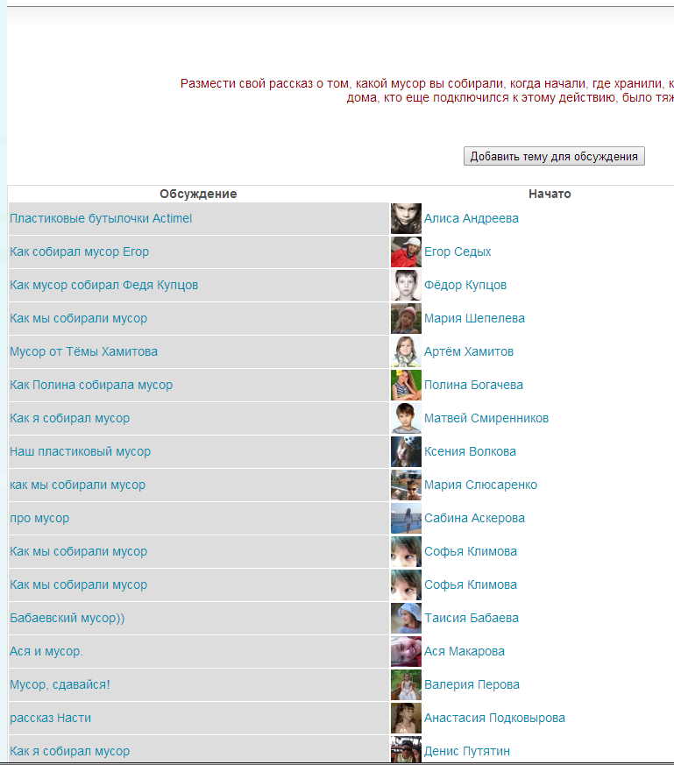
Алиса Андреева
Я узнала, что мы начали собирать мусор потому, что однажды мне мама сказала:
-Помой помой бутылочку Actimel и положи на стол. И так мы начали собирать мусор!
Меня не надо было просить побыстрее пить Actimel! Я просто обожала их пить!
Мы кроме Actimel собирали другой пластик и тетрапак. Хранили мы это всё на балконе. Вся наша семья участвовала в сборе мусора. Собирать мусор было не очень сложно, увлекательно и вкусно!

Егор Седых
Мусор мы начали собирать после того, как съездили на экскурсию в Центр экономии ресурсов. Собирали всей семьей и складывали на балконе. В основном, это бутылки ПЭТ из под молочной продукции. Набралось два огромных пакета. За сбор мусора отвечала мама, а задача остальных членов семьи заключалась в том, чтобы случайно не выбросить необходимое для сбора в мусорное ведро.

Федя Купцов
Мусор начала собирать мама. Она поставила большой бумажный пакет и стала складывать туда всю упаковку от продуктов: бутылки из-под молока, упаковку от моркови, и коробки от макарон. Правда все эти упаковки мама аккуратно сворачивала, а бутылки из-пол молока или пакеты из-под кефира мама мыла, прежде чем отправить в пакет. И вот когда пакет наполнился, мама попросила меня рассортировать наш мусор. я стал разбирать его так: пластик и полиэтилен в один бумажный пакет, бумагу и картон - в другой, а железо - в третий. мне очень понравилось! это оказалось увлекательно. потом мы собирали так мусор еще две недели. это было совсем несложно разделять упаковку от еды, которую ешь.

Артём Хамитов
У нас главная по мусору мама, но все тоже принимают участие. В помойку всё нужное не выкидывают. Мы собираем: Тетрапак, пластиковые бутылки, стеклянные бутылки, макулатуру, пластиковые коробочки от йогуртов, сметаны, творога. Мусор собирать не очень легко, так как на это нужно время.
А ещё мы собираем пищевые отходы для нашего компоста в саду. Так что даже кожура от банана не пропадает.

Полина Богачёва
Экология на нашей планете за последние десятилетия очень ухудшилась. Мы всем классом решили внести свой вклад в очистку планеты от мусора. Для этого мы начали собирать мусор и сортировать его, что бы потом сдать на специальный завод, где из переработанного мусора сделают разные полезные вещи. Домы мы с мамой собирали пакеты из-под молока, йогурта «Растишка» и «Активиа», которые складывали в разные пакеты и хранили на балконе. Я помогала маме тем, что быстро и с удовольствием ела йогурты. Собирать мусор оказалось совсем не трудно, а интересно и вкусно.
Матвей Смиренников
Мы всей семьей начали собирать мусор в ноябре. Решили что будем собирать пластиковые бутылки и пакеты бумажные из под молока. Я пью много воды и молока, поэтому мусора набралось много! Сначала собирали в пакет, потом решили поставить коробку. Вся семья пыталась подключиться к этому действию, но много кто забывал. Ответственной за сбор была мама, она напоминала выбросить бутылку в коробку, а не в мусорное ведро как обычно. Сестра не совсем поняла сначала, зачем столько мусора хранится в квартире. Собирать мусор было достаточно просто. Главное не забывать, что это важное дело!

Ксения Волкова
Мы начали собирать пластиковый мусор где-то в начале ноября. Наш мусор - это бутылки из под воды, газировки, молока, а также пластиковые коробки из под всякой всячины. Чтобы избежать неприятного запаха, мы все бутылочки и коробочки мыли. Наш мусор мы храним в коридоре, потому что он занимает много места. Собирали его мы все вместе, но моя мама следила за этим больше всех остальных. Собирать было не очень сложно. Мне было приятно в этом участвовать, потому что мы помогаем живой природе.

Мария Слюсаренко
На самом деле мусор собирался, но я про это узнала недавно. Дверь в кухню открывалась всё меньше и меньше... И около раковины сушились пакеты из-под молока и коробки от творога и салатов. А потом они куда-то девались. И вот оказалось, что мама тихонечко, никому не говоря ничего, набрала целый большой полиэтиленовый пакет с "мусором".Жаль, что кроме неё никто в этом не участвовал. Спасибо ей за это!!!

Соня Климова
Мы собирали мусор последние две недели. Собирать его не сложно, но очень сложно хранить. Потому что мама всё время его пытается выкинуть. А ещё наш пёс чувствует, что чем то пахнет и сходит с ума. Поэтому мусор, который мы собрали, это пластиковые бутылки, пакеты тетра пак, коробки от еды и обёртки от конфет.

Тася Бабаева
Сначала мы немного испугались, думали, что эта задача окажется нам не по силам, не знали с чего начать! Мама обязала нас с сестрой не выбрасывать после себя баночки от йогуртов, творожков и так далее. Мама их споласкивала вместе с бутылками от молока. Таким образом мы, совершенно неожиданно для себя, стали собирать весь пластик который попадался. Вскоре, выбросить в мусорку любую пластиковую тару, буквально "не поднималась рука"!
Через некоторое время, то же самое произошло со стеклом: бутылочки от соков, лимонада, топленого молока и банки от оливок - сами собой складывались НЕ В МУСОР, А В МОЙКУ! И вот, мы уже и стекло собираем! Ну а крышечки вообще уже давно наше хобби))
Время нашей акции подходит к концу, и вот уже сейчас нам очень жаль, что мы не организовались собирать и упаковку Тетра Пак, ибо выбрасывая ее теперь, прямо руки сами себя ругают!
Нам всем очень понравилось! Хотя признаюсь, были в нашем окружении те, кто подсмеивался над этим занятием...
А мы теперь знаем точно, что не остановимся НИ ЗА ЧТО!

Ася Макарова
Мы начали собирать мусор две недели назад. Мусор у нас такой: упаковки от молока, стеклянные бутылки, пластиковые бутылки, баллон он гелия, которым мы надували шарики на мой День рождения. Мусора набралось не очень много. Но он все равно у нас есть. Мусор мы собирали легко. Скажу вам по секрету, что за день у нас набирается много упаковок от еды. Так что к субботе наберется еще.

Лера Перова
Как только стартовал проект "Мусор, сдавайся!", мы с мамой стали собирать мусор. Это пакеты тетра- пак, пластиковые бутылки из- под питьевой воды, а также коробочки от йогурта. Основным поставщиком этого мусора стала моя 9-ти месячная сестра. это ее творожки, вода и кефир. На самом деле собирать мусор не сложно, нужно привыкнуть просто. Сначала мы мыли коробочки и пакеты, затем сушили, а потом складывали один в один для экономии места. Надо сказать, прошло совсем немного времени с момента начала сбора мусора, но его накопилось очень много. У нас большой балкон, мусор мы хранили там. Но 21 декабря наконец мы отвезем все на переработку, и наша земля станет чуточку чище.

Настя Подковырова
Мы начали собирать мусор сразу после экскурсии в Центр экономии ресурсов. Весь мусор, который можно перерабатывать, мы складывали на балконе в большие пакеты. Сейчас он занимает много места. За сбор мусора отвечала мама. Она мыла коробочки тетрапак, ПЭТбутылки, стеклянные бутылки. Я тоже подключилась к сбору мусора. Увидела, что тюбик от зубной пасты можно переработать. Собирала макулатуру. Мама говорит, что мусор собирать легко, даже интересно.

Денис Путятин
Начали мы с мамой собирать мусор месяц назад. Собирали бутылки из под молока, газировки и воды, так же бутылочки из под йогурта, их у нас любит пить моя сестра Настя, так что на копилось их очень много. Еще папа любит творог и поэтому собирали баночки от съеденного творога, пакеты Тетра Пак от молока. Хранили мы все это на кухне в большом пакете. Ответственной за сбор мусора была мама. Подключили к процессу сбора мусора все семью, поэтому собирать мусор было довольно легко, так как пользуемся продуктами в этих упаковках практически каждый день.

Стипахно Максим
Собирать мусор мы начали всей семьей после моей поездки в экологический музей. Мы собираем тетрапак и бутылки пэт. Сначала мы моем упаковку, затем сушим и складываем в большие пакеты. Крышки от бутылок мы собираем отдельно, чтобы потом с классом сделать еще какую-нибудь картину из пробок. Храним мы мусор в кладовке. За сбор мусора в нашей семье отвечает мама, а дедушка и я помогаем. На самом деле это не очень тяжело, просто надо об этом помнить,
чтобы не выбросить случайно упаковку в общий мусор.

Халецкий Женя
Так получилось, что у нас дома в зимнее время совсем не бывает пластикового мусора. Мама этому очень рада, что мы самым вредным мусором не портим экологию.
Места у нас не очень много, по -этому мы собирали только пакеты из под молочных продуктов - тетрапак.
Начала мама, потом подключилась бабушка. Как только я видел, что пакет освободился, ополаскивал его и клал в специальный пакет. Собранный пакет дедушка относил в гараж.
Когда мы рассказали дяде Сереже о том, что собираем мусор, он тоже стал собирать для меня пакеты тетрапак.
Сначала было сложно не выбросить пакет в мусорное ведро, но потом все привыкли и клали тетрапак в нужное место.

Приложение № 3
Комментарии участников второй акции «Мусор, сдавайся!», размещённые в анкете.

- Мы начали собирать бутылки ПЭТ, к ним через пару недель как-то сам собой подключился и остальной пластик. Искать на нем нужные циферки - отдельное удовольствие)) Чуть позже уже рука не поднималась выбросить стекло! Ну и "сжавшись" еще в первую декабрьскую акцию, стало ясно что и "тетрапак" выбросить в мусоропровод мы уже не можем: сполоснули, сжали , в заветную коробку бросили)))

- Собирали пластик и тетра пак. За сбор мусора отвечала мама: мыла, сушила, складировала. По ходу акций подключили бабушку тоже собирать мусор у себя дома.

- Собирали ПЭТ, пластик, бумагу, стекло, металл, тетрапак. Хранили в коридоре и на балконе. Начали как только увидели первое объявление о сборе от 2-го класса. К сбору подключилась соседка.

- Стеклянную тару использовали повторно или отдавали бабушкам на рынке, бумагу сжигали на даче, пищевые отходы закапывали на даче, пластиковые бутылки мыли и отвозили на ферму. Мусор хранили в ведрах. Начали 3 года назад. За все отвечала мама. Наша система сбора и утилизации слишком индивидуальна, к ней невозможно подключить других людей, вот почему мы поддерживаем акцию "Мусор сдавайся" и готовы ее популяризировать.

- Подключили к этому занятию родственников

- Мы собирали тетрапак и пластик. Хранили в пакете на балконе. Отвечала за все мама, остальные не сразу сообразили и долго по инерции выкидывали ценные накопления. А потом понравилось всем дома, кроме морской свинки (он не очень сознательный персонаж)

- Собирали все члены семьи, Вася старательно напоминал, чтобы не выбрасывали пластиковые бутылки, их-то в основном мы и насобирали. Хранить действительно неудобно, за несколько недель набирается прилично!

- Начали собирать стекло пару месяцев назад, так что акция была весьма кстати. Хранили в кладовке, но ближе к дате сдачи трудно было добраться до других хранящихся там вещей ))) Думаем собирать пэт, если организуем место для его хранения, с этим туго. Было бы просто отлично, если бы можно было ежедневно или хотя бы раз в неделю сдавать тару пэт поблизости к дому или рядом со школой. Кроме того, пока не очень разобрались с маркировкой пластика, нужна какая-то памятка подробная - какой пластик можно сдавать, какой нет и в каком виде. Спасибо огромное за инициативу!!!

- Все в доме это делали. И было не сложно. Хранили в ящике, где стоит общий мусор. И если б был контейнер во дворе, то он не копился. Лишь его кол-во доставляло неудобство.

- Так как школа находится далеко от дома, мы привезли мало мусора. А вообще у нас есть недалеко от дома контейнеры для раздельного сбора мусора.

- Собирали упаковки Тетрапак. Хранили на балконе. За сбор мусора отвечала мама. Подключился позже папа.

- Мы собирали пластик, бумагу, металл. Хранили на балконе. За сбор мусора отвечала мама. Было бы прекрасно, если бы контейнеры для сортировки мусора появились бы в каждом дворе!

